**Clase 12- Repaso -Máquina Virtual**

Comando **df**:

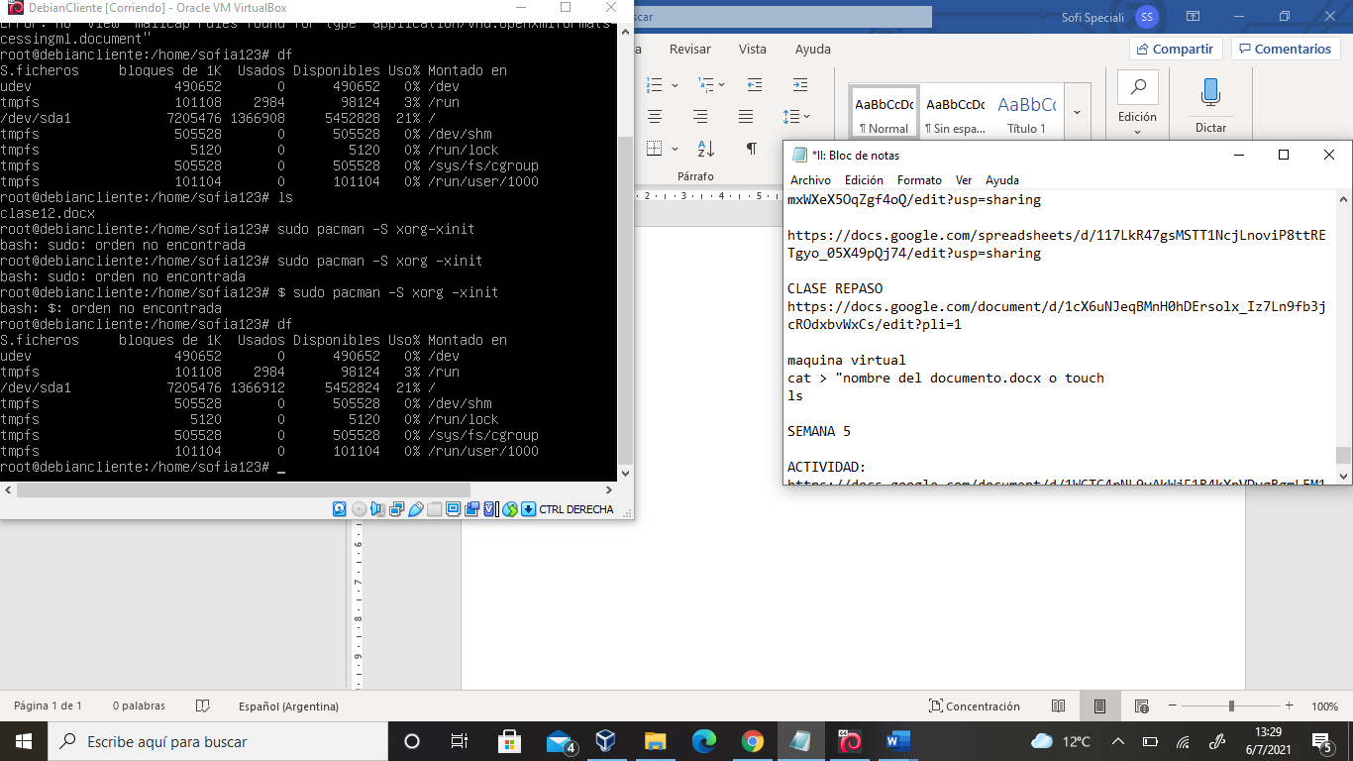

Usando este comando se muestra una lista de ficheros y el espacio que ocupan, que se describe en las siguientes columnas. Informa acerca del espacio ocupado y libre del sistema en unidad de 1 kb.

Comando **top**:

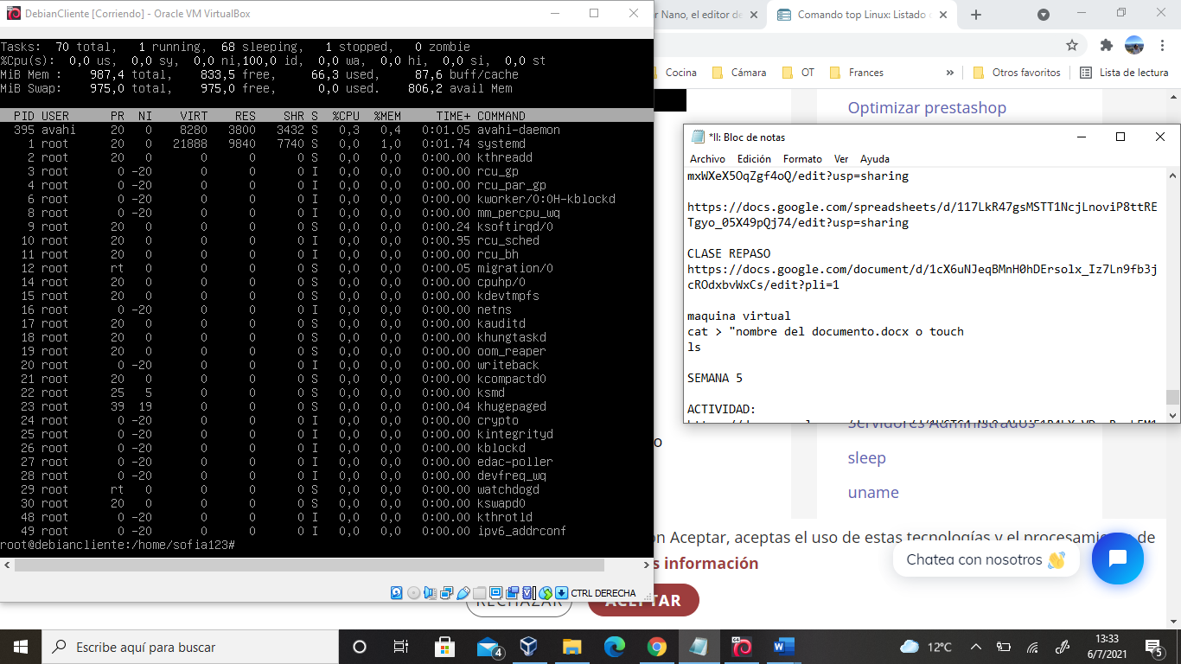

El comando top muestra los usos que le damos a los distintos elementos del hardware en tiempo real, como a la CPU y la memoria. También muestra los procesos en ejecución y cómo es su estado.

Comando **apt-get upgrade**:

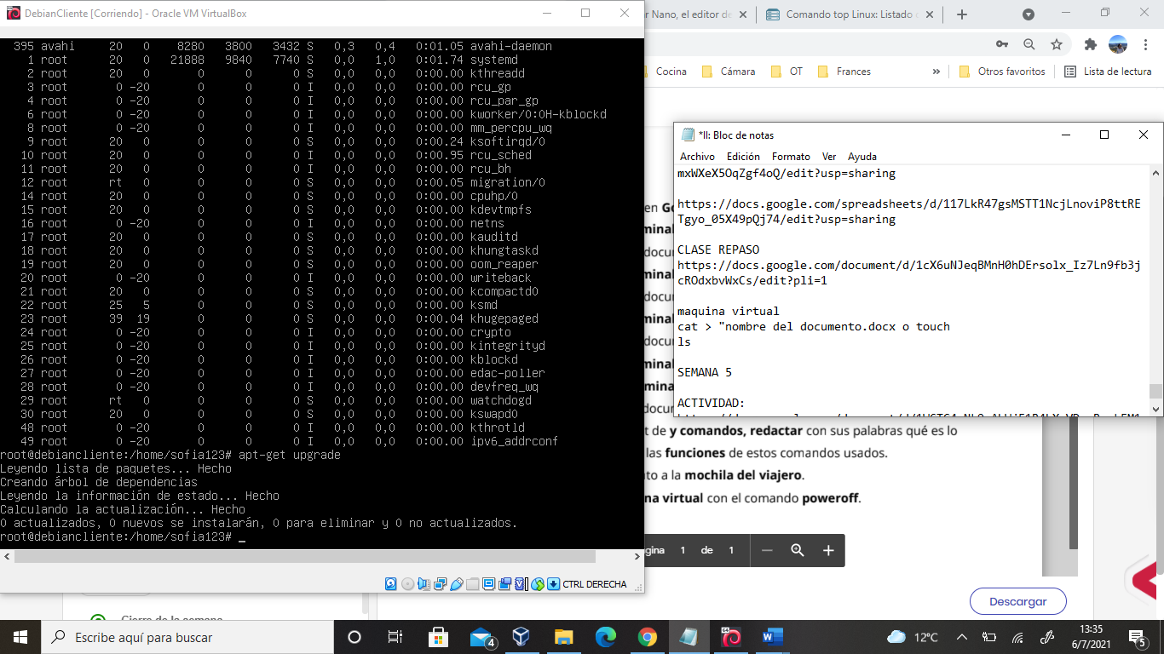

Este comando permite actualizar la lista de paquetes que están instalados en el sistema, mostrando el resultado obtenido (*actualizados, nuevos que se instalarán, para eliminar, no actualizados*).

Comandos **app-get install cowsay** y **cowsay “Hola Mundo”:**

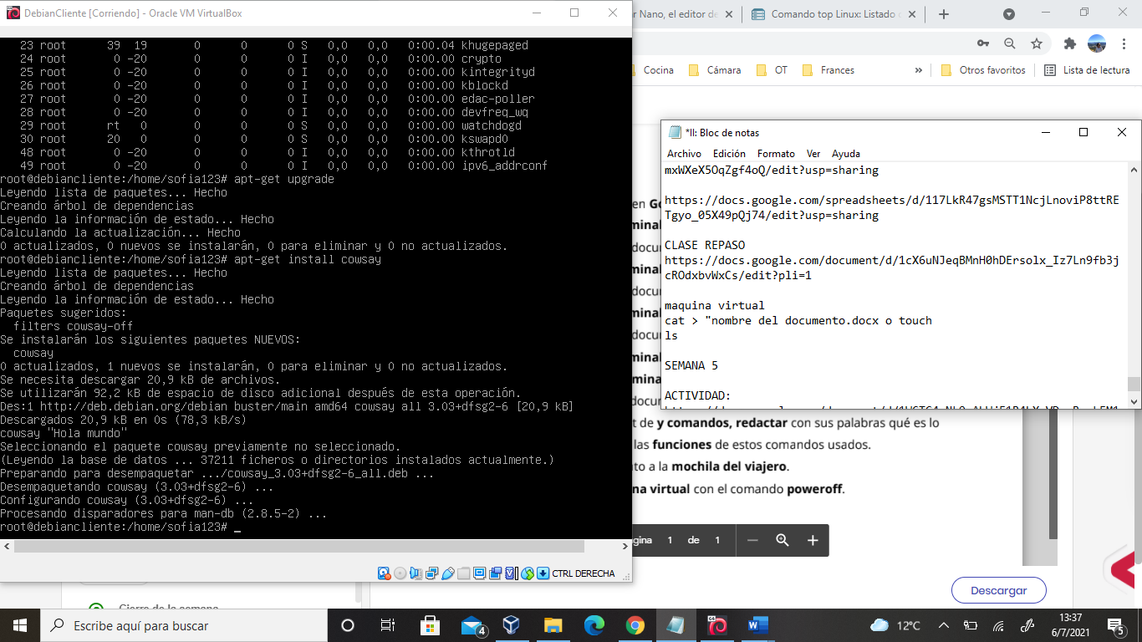

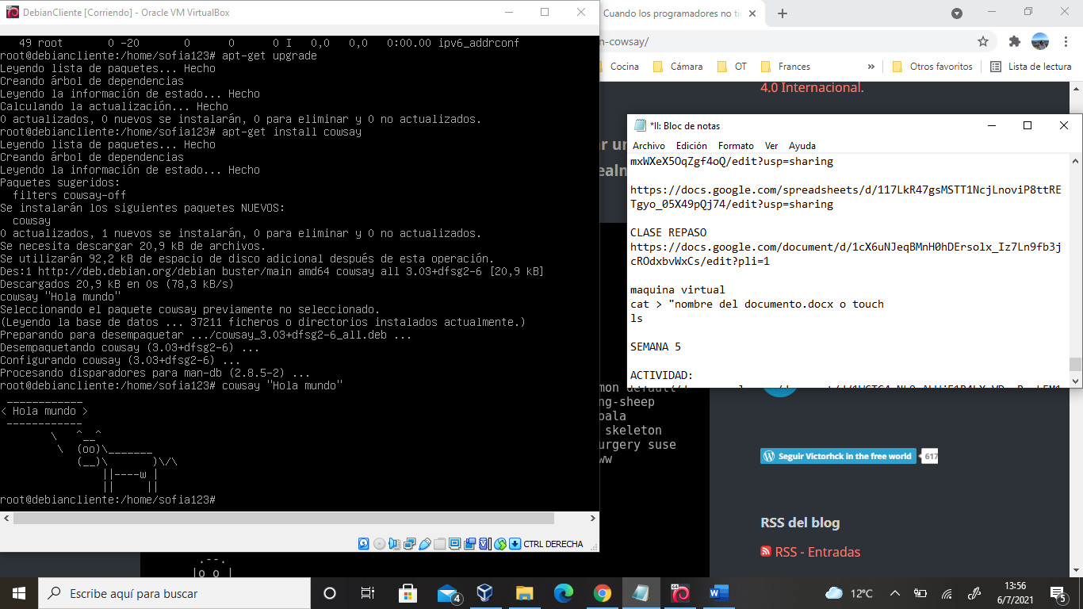

Con el comando **app-get install cowsay** insalamos este nuevo paquete “cowsay”. Este es un programa que permite dibujar una vaca con un mensaje en la terminal, en este caso el mensaje es “Hola mundo”.